Dyspenser do napojów - interesująca nowość na rynku
HMDrinks oferuje nowoczesne i ekonomiczne rozwiązania dla gastronomii. Dzięki koncentratom HMDrinks możesz przygotować napoje gazowane w czterech ulubionych przez konsumentów smakach.

HMDrinks to marka oferująca innowacyjne rozwiązanie dla gastronomii. Dzięki oferowanym przez HMDrinks koncentratom można przygotować napoje gazowane w czterech ulubionych przez konsumentów smakach: Cola, Orange, Ice Tea i Lemoniada.
Napoje gazowane z koncentratów można przygotować bezpośrednio łącząc je z wodą lub korzystając ze specjalnego urządzenia, jakim jest dyspenser gastronomiczny. Dyspenser do napojów, wykorzystując koncentraty HMDrinks, przygotuje idealnie nagazowane i schłodzone napoje.

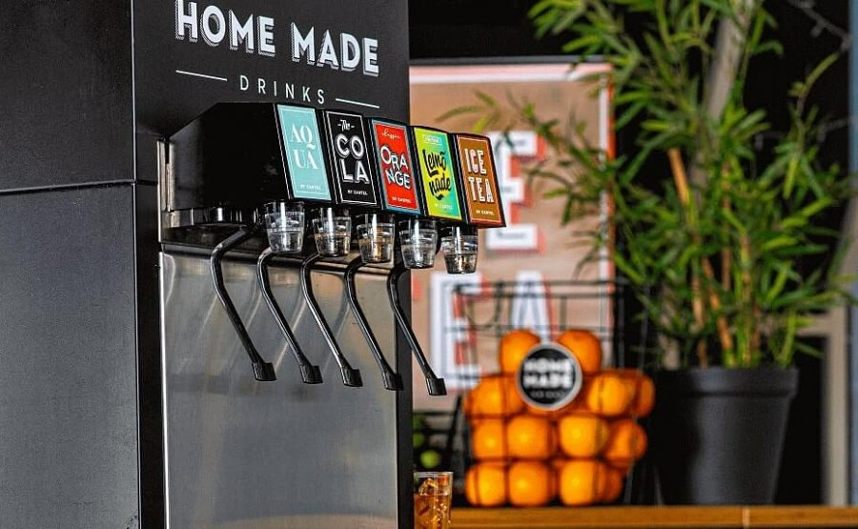
To innowacyjne rozwiązanie w serwowaniu napojów w gastronomii niesie ze sobą szereg korzyści: obniża koszty, ogranicza śmieci, usprawnia pracę i poprawia wizerunek lokalu. Oferta skierowana jest dla każdego rodzaju gastronomii – od niewielkiej pizzerii, przez foodtrucki, puby i dyskoteki, do hoteli, biur i sieci restauracji.

